DECRETO NÚMERO 2768 DE 2012
(diciembre 28)
por el cual se regula la constitución y funcionamiento de las Cajas Menores.
El Presidente de la República de Colombia, en ejercicio de las facultades constitucionales y legales, y en especial de las conferidas en el numeral 11 del artículo 189 de la Constitución Política, el artículo 18 de la Ley 1593 de 2012 y

CONSIDERANDO:
Que el artículo 18 de la Ley 1593 de 2012 señala que el Gobierno Nacional regulará la constitución y funcionamiento de las cajas menores en los órganos que conforman el Presupuesto General de la Nación, y en las entidades nacionales con régimen presupuestal de Empresas Industriales y Comerciales del Estado con carácter no financiero, respecto de los recursos que le asigna la Nación.

Que como consecuencia de lo anterior, se hace necesario reglamentar la constitución y funcionamiento de las Caja Menores en los términos y condiciones que se señalan a continuación.

DECRETA:
Artículo 1°. Del campo de aplicación. Quedan sujetos a las disposiciones del presente decreto los órganos que conforman el Presupuesto General de la Nación y las entidades nacionales con régimen presupuestal de Empresa Industriales y Comerciales del Estado y Sociedades de Economía Mixta con el régimen de aquellas con carácter no financiero, respecto de los recursos que le asigna la Nación.

Artículo 2°. De la Constitución. Las cajas menores se constituirán, para cada vigencia fiscal, mediante resolución suscrita por el Jefe del respectivo órgano, en la cual se indique la cuantía, el responsable, la finalidad y la clase de gastos que se pueden realizar. Así mismo, se deberá indicar la unidad ejecutora y la cuantía de cada rubro presupuestal.
Para la constitución y reembolso de las cajas menores se deberá contar con el respectivo Certificado de Disponibilidad Presupuestal.
En los Ministerios, las cajas menores podrán ser constituidas mediante resolución expedida por cada Director General, con arreglo a lo dispuesto en el artículo 110 del Estatuto Orgánico del Presupuesto. En el Ministerio de Defensa Nacional las cajas menores podrán ser constituidas por el Comandante General de las Fuerzas Militares, los Comandantes de cada una de las Fuerzas y los Directores de las respectivas Unidades Ejecutoras.
Las cajas menores deberán ajustarse a las necesidades de cada entidad, siendo responsabilidad de los ordenadores del gasto de dichas entidades el buen uso de las mismas y el cumplimiento de las reglas que aquí se establecen.

Artículo 3°. Del número de Cajas Menores. El Representante Legal, de acuerdo con los requerimientos de la entidad, deberá establecer el número de cajas menores y autorizar su creación con base en las reglas aquí establecidas. La justificación técnica y económica deberá quedar anexa a la respectiva resolución de constitución de caja menor.

Artículo 4°. Cuantía. La cuantía de cada una de las cajas menores se establecerá de acuerdo con la siguiente clasificación de los órganos, dentro de cada vigencia fiscal:
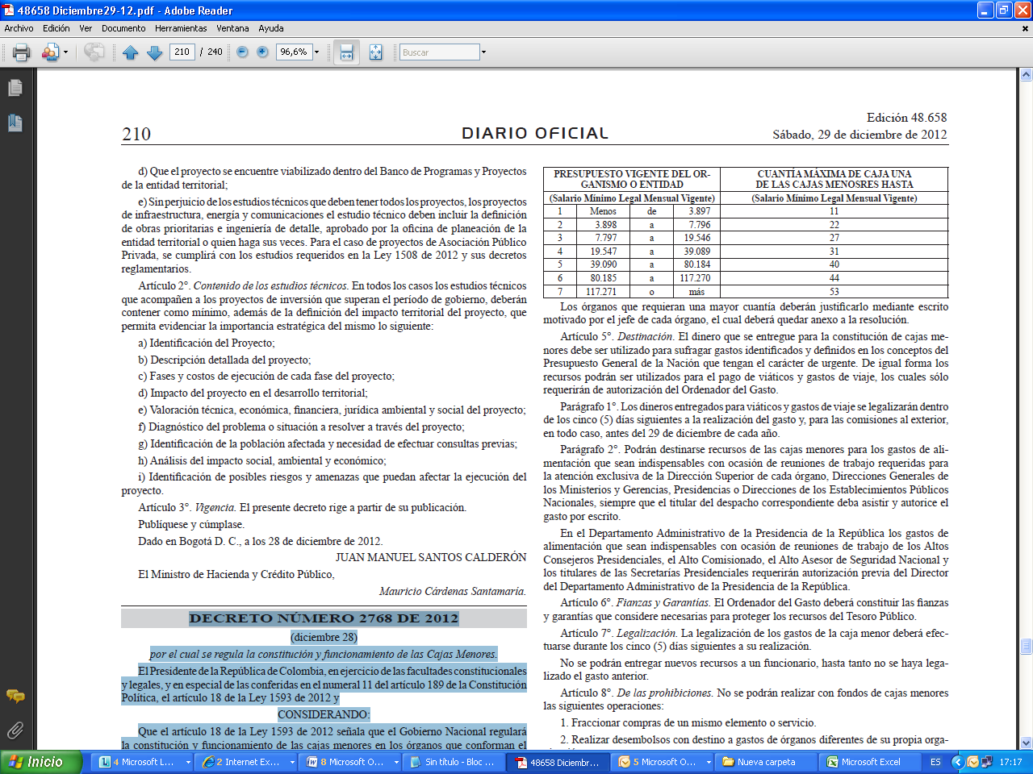
Los órganos que requieran una mayor cuantía deberán justificarlo mediante escrito motivado por el jefe de cada órgano, el cual deberá quedar anexo a la resolución.

Artículo 5°. Destinación. El dinero que se entregue para la constitución de cajas menores debe ser utilizado para sufragar gastos identificados y definidos en los conceptos del Presupuesto General de la Nación que tengan el carácter de urgente. De igual forma los recursos podrán ser utilizados para el pago de viáticos y gastos de viaje, los cuales sólo requerirán de autorización del Ordenador del Gasto.

Parágrafo 1°. Los dineros entregados para viáticos y gastos de viaje se legalizarán dentro de los cinco (5) días siguientes a la realización del gasto y, para las comisiones al exterior, en todo caso, antes del 29 de diciembre de cada año.

Parágrafo 2°. Podrán destinarse recursos de las cajas menores para los gastos de alimentación que sean indispensables con ocasión de reuniones de trabajo requeridas para la atención exclusiva de la Dirección Superior de cada órgano, Direcciones Generales de los Ministerios y Gerencias, Presidencias o Direcciones de los Establecimientos Públicos Nacionales, siempre que el titular del despacho correspondiente deba asistir y autorice el gasto por escrito.
En el Departamento Administrativo de la Presidencia de la República los gastos de alimentación que sean indispensables con ocasión de reuniones de trabajo de los Altos Consejeros Presidenciales, el Alto Comisionado, el Alto Asesor de Seguridad Nacional y los titulares de las Secretarías Presidenciales requerirán autorización previa del Director del Departamento Administrativo de la Presidencia de la República.

Artículo 6°. Fianzas y Garantías. El Ordenador del Gasto deberá constituir las fianzas y garantías que considere necesarias para proteger los recursos del Tesoro Público.
Artículo 7°. Legalización. La legalización de los gastos de la caja menor deberá efectuarse durante los cinco (5) días siguientes a su realización.
No se podrán entregar nuevos recursos a un funcionario, hasta tanto no se haya legalizado el gasto anterior.

Artículo 8°. De las prohibiciones. No se podrán realizar con fondos de cajas menores las siguientes operaciones:
1. Fraccionar compras de un mismo elemento o servicio.
2. Realizar desembolsos con destino a gastos de órganos diferentes de su propia organización.
3. Efectuar pagos de contratos cuando de conformidad con el Estatuto de Contratación Administrativa y normas que lo reglamenten deban constar por escrito.
4. Reconocer y pagar gastos por concepto de servicios personales y las contribuciones que establece la ley sobre la nómina, cesantías y pensiones.
5. Cambiar cheques o efectuar préstamos.
6. Adquirir elementos cuya existencia esté comprobada en el almacén o depósito de la entidad.
7. Efectuar gastos de servicios públicos, salvo que se trate de pagos en seccionales o regionales del respectivo órgano, correspondiendo a la entidad evaluar la urgencia y las razones que la sustentan.
8. Pagar gastos que no contengan los documentos soporte exigidos para su legalización, tales como facturas, resoluciones de comisión, recibos de registradora o la elaboración de una planilla de control.
Parágrafo. Cuando por cualquier circunstancia una caja menor quede inoperante, no se podrá constituir otra o reemplazarla, hasta tanto la anterior haya sido legalizada en su totalidad.

Articulo 9°. Del manejo del dinero. El manejo del dinero de caja menor se hará a través de una cuenta corriente de acuerdo con las normas legales vigentes. No obstante, se podrá manejar en efectivo hasta cinco (5) salarios mínimos legales mensuales vigentes.
Están exceptuados de esta cuantía el Departamento Administrativo de la Presidencia de la República y el Ministerio de Relaciones Exteriores.

Estos recursos serán administrados por el funcionario facultado, debidamente afianzado.
Parágrafo. Cuando el responsable de la caja menor se encuentre en vacaciones, licencia o comisión, el funcionario que haya constituido la respectiva caja menor, podrá mediante resolución, encargar a otro funcionario debidamente afianzado, para el manejo de la misma, mientras subsista la situación, para lo cual sólo se requiere de la entrega de los fondos y documentos mediante arqueo, al recibo y a la entrega de la misma, lo que deberá constar en el libro respectivo.

Artículo 10. Registro de creación en el SIIF. Una vez suscrita la resolución de constitución de la caja menor, previa expedición del certificado de disponibilidad presupuestal, el órgano ejecutor procederá al registro de creación de la Caja Menor en el SIIF Nación, así como el registro de la gestión financiera que se realice a través de las mismas.
Artículo 11. Del primer giro. Se efectuará con base en los siguientes requisitos:
1. Que exista resolución de constitución expedida de conformidad con el presente decreto.
2. Que el funcionado encargado de su administración haya constituido o ampliado la fianza de manejo y esté debidamente aprobada, amparando el monto total del valor de la caja menor.
Artículo 12. Registro de Operaciones. Todas las operaciones que se realicen a través de la caja menor deber ser registradas por el responsable de la caja menor en el SIIF Nación. Esto incluye los procesos relacionados con la apertura, ejecución, reembolso y de legalización para el cierre de la caja menor.
Con el fin de garantizar que las operaciones estén debidamente sustentadas, que los registros sean oportunos y adecuados y que los saldos correspondan, las oficinas de control interno, deberán efectuar arqueos periódicos y sorpresivos independientemente de la verificación por parte de las dependencias financieras de los diferentes órganos y de las oficinas de auditoría. En todas las revisiones se debe tener en cuenta que la información oficial es la que se encuentra registrada en el SIIF Nación.

Artículo 13. De la legalización. En la legalización de los gastos para efectos del reembolso, se exigirá el cumplimiento de los requisitos que a continuación se indican:
1. Que se haya registrado una solicitud de reembolso en el SIIF Nación.
2. Que los documentos presentados sean los originales y se encuentren firmados por los acreedores con identificación del nombre o razón social y el número del documento de identidad o NIT, objeto y cuantía.
3. Que la fecha del comprobante del gasto corresponda a la vigencia fiscal que se está legalizando.
4. Que el gasto se haya efectuado después de haberse constituido o reembolsado la caja menor según el caso.
5. Que se haya expedido la resolución de reconocimiento del gasto, teniendo en cuenta lo dispuesto en el artículo 110 del Estatuto Orgánico del Presupuesto.
La legalización definitiva de las cajas menores, constituidas durante la vigencia fiscal, se hará antes del 29 de diciembre, fecha en la cual se deberá reintegrar el saldo sobrante y el respectivo cuentadante responderá por el incumplimiento de su legalización oportuna y del manejo del dinero que se encuentre a su cargo, sin perjuicio de las demás acciones legales a que hubiese lugar.
Artículo 14. Del reembolso. Los reembolsos se harán en la cuantía de los gastos realizados, sin exceder el monto previsto en el respectivo rubro presupuestal, en forma mensual o cuando se haya consumido más de un setenta por ciento (70%), lo que ocurra primero, de algunos o todos los valores de los rubros presupuestales afectados.
En el reembolso se deberán reportar los gastos realizados en todos los rubros presupuestales a fin de efectuar un corte de numeración y de fechas.
Artículo 15. Cambio de Responsable. Cuando se cambie el responsable de la caja menor, deberá hacerse una legalización efectuando el reembolso total de los gastos realizados con corte a la fecha.
Artículo 16. Cancelación de la Caja menor. Cuando se decida la cancelación de una caja menor, su titular la legalizará en forma definitiva, reintegrando el saldo de los fondos que recibió. En este caso, se debe saldar la cuenta corriente.
Artículo 17. Vigilancia. Corresponde a la Contraloría General de la República ejercer la vigilancia y el control posterior en los términos establecidos en el artículo 268 de la Constitución Política.
Los responsables de las cajas menores deberán adoptar los controles internos que garanticen el adecuado uso manejo de los recursos, independientemente de las evaluaciones y verificaciones que compete adelantar a las oficinas de auditoría o control interno.

Artículo 18. Responsabilidad. Los funcionarios a quienes se les entregue recursos del Tesoro Público, para constituir cajas menores se harán responsables por el incumplimiento en la legalización oportuna y por el manejo de este dinero.

Artículo 19. El presente decreto rige a partir del 1° de enero de 2013.
Publíquese y cúmplase.

Dado en Bogotá D. C. a los 28 de diciembre de 2012.

JUAN MANUEL SANTOS CALDERÓN

El Ministro de Hacienda y Crédito Público,

Mauricio Cárdenas Santamaría
Nota: Este documento fue tomado directamente de la versión PDF del Diario Oficial 48.658 del sábado 29 de diciembre del 2012 de la Imprenta Nacional (www.imprenta.gov.co)

